令和４年度農業用大型トラクター技能講習会開催要領
１ 目 的
担い手の経営規模拡大や集落営農の法人化が進むなか、省力・低コスト農業を目指し、県下各地域において高性能大型機械の導入が進んでいる。
そこで、その操作技術者等を対象に農業用大型トラクター技能講習会を開催し、操作技術の習得と大型特殊自動車(農耕用)及びけん引自動車(農耕用)の運転免許を取得することにより、大型農業機械利用の効率化と安全利用を推進する。
お断り：新型コロナウィルス感染症の流行が収まりません。計画通りの開催が危ぶまれますが、ニーズが高いことから、感染症予防対策をしながらの開催となります。受講希望の皆様には、ご迷惑をおかけしますが、取り敢えず通常とおり、市町経由で受講申請を受け付けます。受講決定までは計画的に進めます。最新情報はホームページでご確認願います。

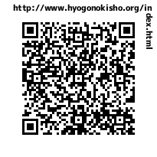

ホームページにアクセス用QRコード
２ 講習会及び免許試験の日時・場所
（１）豊岡（八鹿）会場
会場 | 区 分 | 日 時 | 内 容 | 場 所
豊 岡 会 場 | 大型特殊  並びに  けん引  技能講習 | 令和４年７月２６日(火)  9時 ～ 9時15分  9時15分～ 9時20分  9時20分～16時30分 | 前期班講習  受 付  開講式  実技講習 | 豊岡市岩井字河谷1598-34  但馬空港 駐車場  特設練習コース  (事務局 ℡090-3031-6058）
 |  | 令和４年７月２７日(水)  9時 ～16時30分 | 後期班講習  同上 | 同 上
 | 免許試験 | １．けん引免許  令和４年７月２８日(木)  ﾄﾗｸﾀ２台持込み  ２．大特 免許  令和４年８月４日(木)  ﾄﾗｸﾀ３台持込み  各日とも９時～１６時 | 実技試験 | 養父市八鹿町朝倉48-5  但馬運転免許センター  TEL 0796-62-1117  （事務局 ℡090-3031-6058）
（注）①今年度も特別に、大特農耕、けん引ともに１日間の講習にします。 大型特殊は毎日２１名ずつの計４２名、けん引は毎日１５名ずつの計３０名です。
②主催者が指定した講習日に受講、試験日に受験のこと。
③講習日と試験日は、けん引農耕、大特農耕ともそれぞれ各１日です。
④「けん引」の事前講習を希望者(当日５名限定)には７月２５日（月）14時～16時に実施します。詳細は事務局まで照会願います。
（２）加西（明石）会場
 | 加 西 会 場 | 大型特殊  技能講習 | 令和４年１０月３１日(月)  ９時 ～ ９時20分  ９時20分～１６時３０分 | １期班  30名  受付開講式  班編成  実技講習 | 加西市常吉町荒田1256-4  兵庫県立農林水産技術  総合センター  農 業 大 学 校  トラクター練習コース  事務局 ℡ 090-3031-6058
 |  |  | 令和４年１１月１日(火)  同上 | ２期班  30名  同上 | 同 上
 |  |  | 令和４年１１月２日(水)  同上 | ３期班  30名  同上 | 同 上
 |  |  | 令和４年１１月４日(金)  同上 | ４期班  30名  同上 | 同 上
 |  | 免許試験 | 令和４年１１月７日(月)  ８日(火)  ９日(水)  １４日(月) １５日(火)  ﾄﾗｸﾀ3台持込み  各日とも９時50分～１６時 | 実技試験  各日24名 | 明石市荷山町1649-2  明石運転免許試験場  TEL 078-912-1628  事務局℡090-3031-6058
（注）①今年度も特別に、各１日間の講習にします。大型特殊は毎日３０名ずつの
計１２０名。予め指定した班(１～４期)の講習会日程に参加いただきます。
②講習日及び試験日の振り分けは、主催者に一任。受講決定通知に指定日を記載。
③受講受付、講習実施は県立農業大学校敷地内の「トラクター練習コース」です。
④開催会場の農業大学校に種々お問い合わせ頂いても、回答はできません。

３ 主 催 兵庫県農業機械化協会

４ 後 援 兵 庫 県

５ 受講予定人員
（１) 豊岡会場 ７２名（大特農耕４２名、農耕けん引３０名)
(２) 加西会場 １２０名 (大特農耕のみ)
(注）両会場とも予定人員を超過した場合は、受講者数を調整させていただきます。
(３) 臨時会期加西会場 １２０名 (大特農耕のみ)
(注)豊岡、加西会場の申込多数が予想され、令和５年１月３１日～２月３日臨時講習を実施します。

６ 受講対象者
自動車運転免許証の住所欄が兵庫県内の記載者で、かつ以下の者とする。
（１）大型トラクター等農業機械を所有又は導入予定のある農業者及び集落営農組織等のオペレーターで、農耕車限定の大型特殊免許（又はけん引免許）を必要とする者
（２）農業機械取扱業者及びＪＡ農機担当職員等で、大型特殊免許(農耕車限定)等を必要とする者

７ 受講資格
講習を受けようとする者は、次の運転免許を取得している者に限る。
 | 受講区分 | 取得している免許
 | 大型特殊免許 (農耕車に限る) | 普通自動車運転免許以上
 | けん引免許 (農耕車に限る) | 大型特殊免許(限定有り・無し)
注：大型特殊免許(限定無し)取得済み者は、大特農耕車両を運転可能。
けん引免許(限定付き)受講は、大型特殊免許(限定有り・無し)保持者に限る。

８ 受講申込み方法
受講希望者は、別紙(様式１)申込書により次のとおり申し込むものとする。
１）豊岡会場受講者の申込
（１）農業機械取扱業者は、兵庫県農業機械化協会長へ６月１日（水）までに直接申し込むものとする。
（２）前記 （１）以外の農業関係団体及び農業者等は、市町担当部課あてに、６月１日（水）までに申し込むこととする。
市町担当部課は、県農林水産部農産園芸課あてに、指定された期間に申込書を提出するものとする。（市町担当部課報告の方法・期日等については、兵庫県農林水産部農産園芸課から別途通知する）。

２）加西会場受講者の申込
（１）農業機械取扱業者は、兵庫県農業機械化協会長へ８月２６日（金）までに直接申し込むものとする。
（２）前記(１)以外の農業関係団体及び農業者等は、市町担当部課あてに、８月１日（月）
から８月２６日（金）の期間中に申し込むこととする。
なお、豊岡会場講習会申込者で抽選漏れの場合は、再度加西会場の申し込みが必
要。
市町担当部課は、県農林水産部農産園芸課あてに指定された期間に申込書を提出するものとする。（市町担当部課報告の方法・期日等については、兵庫県農林水産部農産園芸課から別途通知する）。

３）臨時会期加西会場受講者の申込
臨時会期講習の開催要領は11月頃に公表予定。

９ 受講者の決定について
(１) 受講申込み人数が予定人員を超過した場合は、抽選により決定するものとする。

(２) 兵庫県農業機械化協会長は受講者が決定され次第、申込者に受講の可否の通知を行うものとする。受講料の納入後は、受講決定者あてに受講票は発行しない。

１０ 受 講 料
(１) ９の（２）で受講可の通知を受けた申込者は受講料を指定口座へ振り込むこと。

（２）受講料は、大型特殊技能講習は45,000円、けん引技能講習は50,000円とする。
なお、運転免許試験の受験手数料（兵庫県証紙2,600円）は兵庫県農業機械化
協会で準備する。
お断り：大特受講料30,000円（けん引35,000円）据置きで30年来 運営してきましたが、農機メーカー等への費用弁償に充当するため、受講料を値上げすることとなりました。諸材料値上げで出費多難のことと存じますが、ご理解のほどよろしくお願いいたします。

（３） 受講料の納入は、次のとおりとする。
１) 郵便振込通知票または、下記銀行口座あて
①郵便払込 口座番号 01120-4-7960
加入者名「兵庫県農業機械化協会」
②三井住友銀行北条支店 普通預金 3420544
加入者名「兵庫県農業機械化協会」
〒679-0103 加西市別府町小池下甲1870-1
ＴＥＬ 0790-47-1536、 ＦＡＸ 0790-47-1537
２) 受講料振込期限
「受講可の通知票」を受け取った日から

・豊岡会場受講者 令和４年６月３０日(木)迄とする。

・加西会場受講者 令和４年９月３０日(金)迄とする。

１１ その他
(１) 主催者は、受講中の事故に対し、一定額の保険加入措置を講ずるものとし、
それ以上の責を負わない。

(２) 受講手続き後にやむを得ず受講できなくなったときは、速やかに兵庫県農業機械
化協会(ＴＥＬ 0790-47-1536)に連絡すること。受講決定通知を受理後に、指定日に受講・受験できないときも、同様に速やかに協会まで、連絡のこと。

(３) 受講料納入後やむを得ず受講できなくなっても、納入受講料は返還しない。

(４) 農業関係団体・農業者等の受講希望者にあっては、別紙(様式１)申込書により市町に申し込むこととしており、〆切期日に余裕をもって提出のこと。

大型及びけん引運転免許取得受験に対する注意事項

１．受験申請に必要なもの

(１) 免 許 証
○ お手元の免許証の住所欄を確認して下さい。
兵庫県内の住所表示でないと受験申請できません。住所変更手続きをお願いします。
○ 運転免許申請書を作成する際に必要となります。

(２) 写 真 １枚（30mm×24mm）
○ 受験票に添付。講習会での運転免許申請書記入時に１枚必要となります。
○ 背景は無地、無帽子、正面とします。

(３) 印 鑑 （試験合格者が免許証受領時に必要：試験日に準備）

(４) 受験手数料の兵庫県証紙は、協会が準備します。

(５) 運転免許申請書用紙は、協会が準備します。講習会会場で記入いただきます。

２．受講・受験に対する注意事項
(１) 受講・受験者は、毎回受付をし、係員の指示に従ってください。
(２) 運転に適正な服装(運転靴等)をしてください。
受講時、自分の帽子、マスクを着用。
(３) 筆記用具(ボールペン)、昼食は各自準備してください。
(４) 適性試験に合格しないと技能試験は受験できません。
眼鏡等を必要とする者は、必ず使用してください。

(５) けん引運転免許受験者は、適性試験時に「深視力検査」が加わります。
特に、乱視の人は眼鏡等で前もって矯正が必要です。

(６）講習会を受講しない者は受験できません。試験車両は、講習時使用のトラクターを持ち込みます。
(７）受験には、法令に則した「安全確認動作」が必要です。
(８）本年の講習も１日限定です。送付資料(要約版)の事前学習をお願いします。

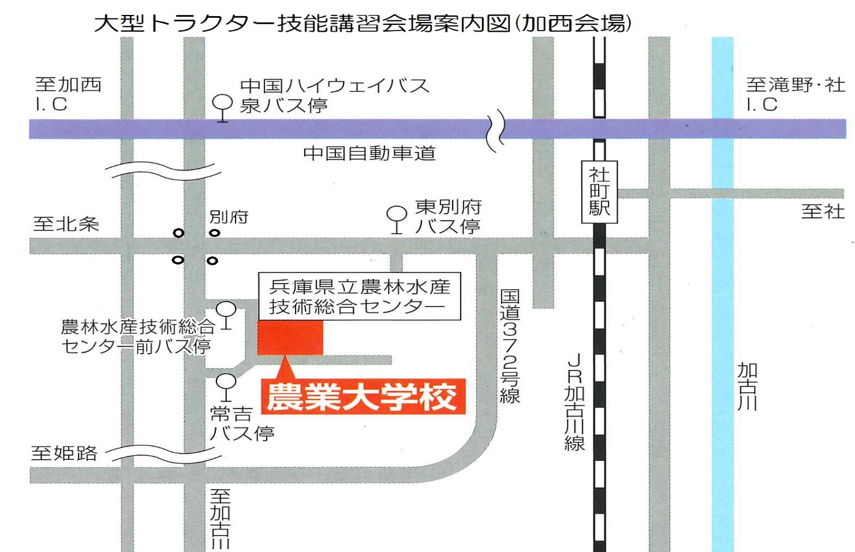

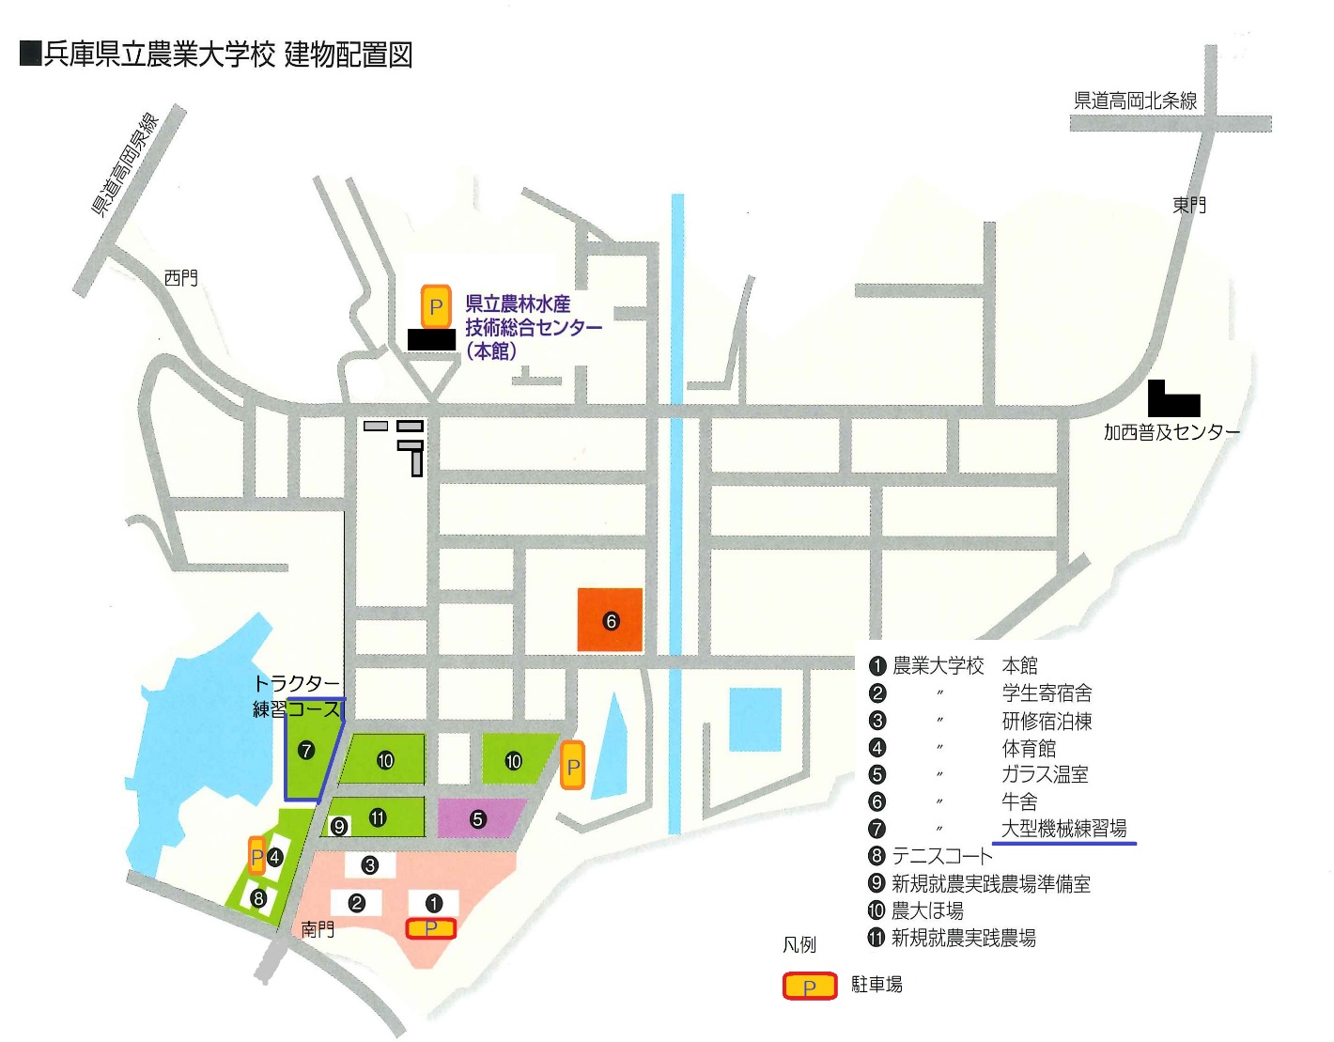

※ 集合場所は、トラクター練習コースです！！
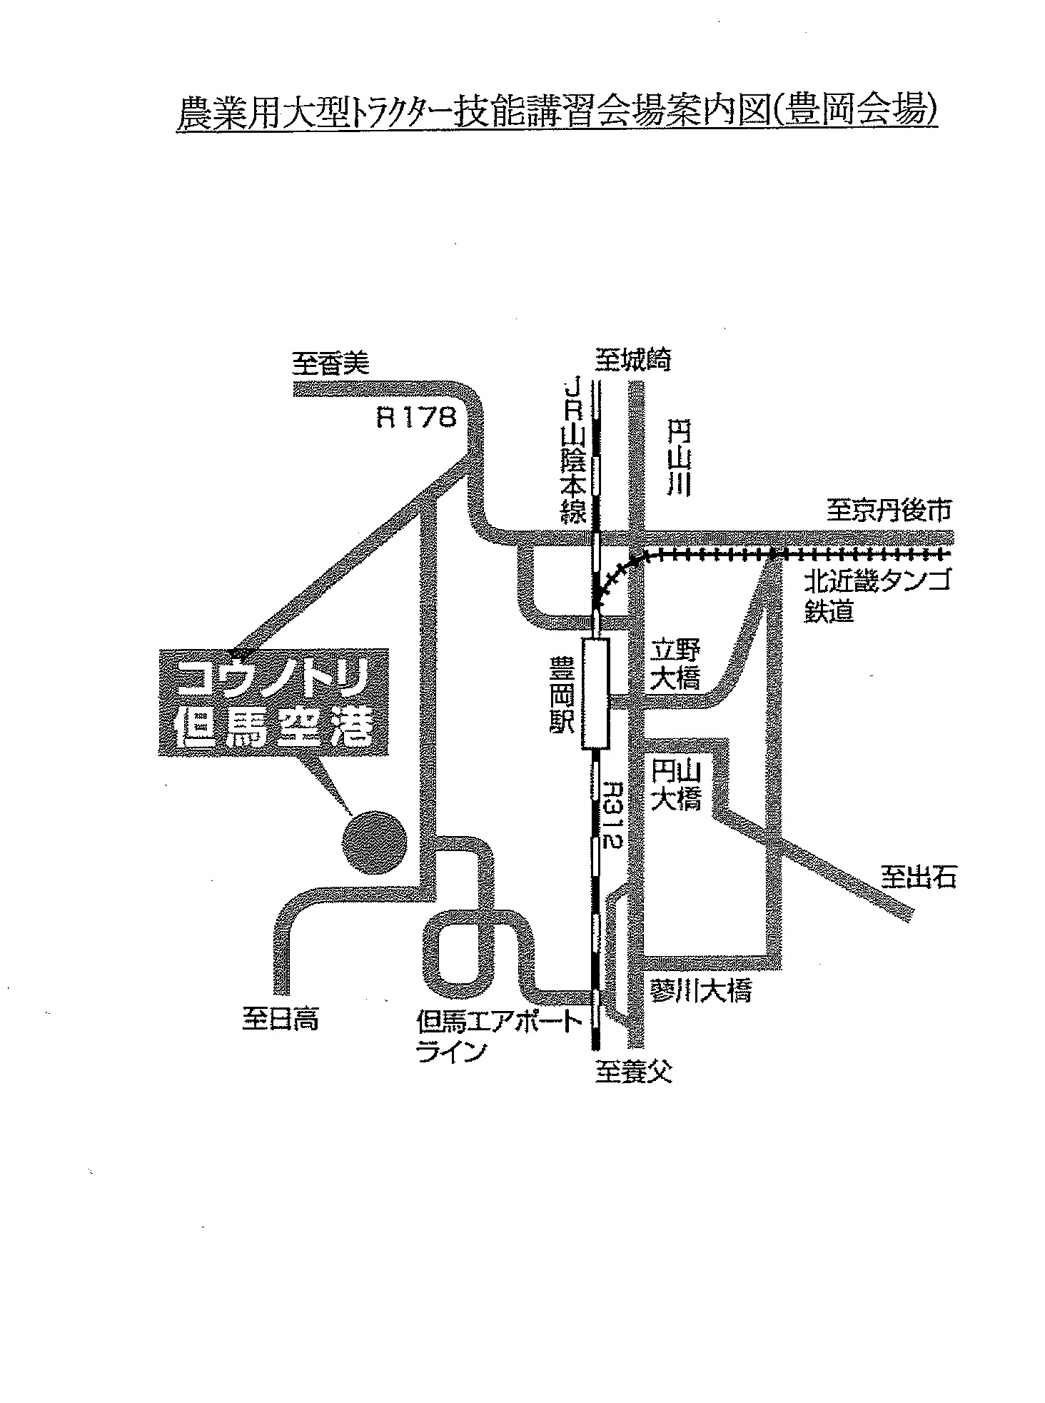
但馬空港の道路向かい駐車場に特設コースを設定します。駐車場に入り、向かって左側が受講生の駐車ゾーンです。9時受付開始。9時15分講習開始

